个人信息

**基本信息**

姓名：张三 性别：男

年龄：40岁 电话：18888888888 工作经验：10年

**教育信息**

2006.09——2010.07 清华大学 计算机科学与技术

**工作成果**

|  |  |  |
| --- | --- | --- |
| 产品名称 | 产品编码 | 产品价格 |
| 采购OA | 20121006AAAAA | 100W |
| 供应链系统 | 20160908BBBBB | 150W |

**工作经历**

|  |  |  |  |
| --- | --- | --- | --- |
| 入职月份 | 离职月份 | 公司名称 | 职位 |
| 2010.04 | 2015.06 | 中电十五所 | 软件工程师 |
| 2015.06 | 2019.06 | 航天科工二院 | 高级软件工程师 |
| 2019.06 | 至今 | 中国航天科工集团 | 高级软件工程师 |

**团队情况**

|  |  |  |
| --- | --- | --- |
| 团队规模 | 团队所属部门 | 直属领导 |
| 10 | 技术部 | 王五 |
| 15 | 信息部 | 李四 |
| 20 | 信息技术部 | 赵璐 |

插入图片:  


姓名：张三 性别：男

年龄：40岁 电话：18888888888

工作经验：10年

姓名：张三 性别：男

年龄：40岁 电话：18888888888

工作经验：10年

姓名：张三 性别：男

年龄：40岁 电话：18888888888

工作经验：10年

确认插入图片:  


姓名：张三 性别：男

年龄：40岁 电话：18888888888

工作经验：10年

姓名：张三 性别：男

年龄：40岁 电话：18888888888

工作经验：10年

姓名：张三 性别：男

年龄：40岁 电话：18888888888

工作经验：10年

动态图片one:  
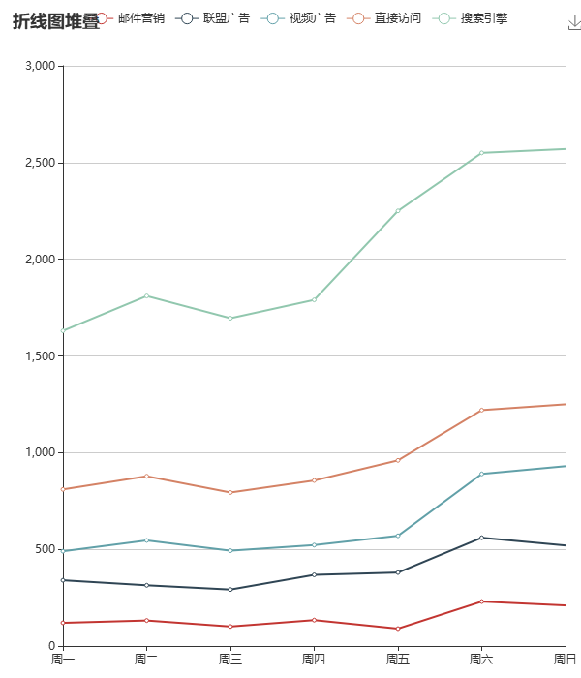

动态图片two:  
